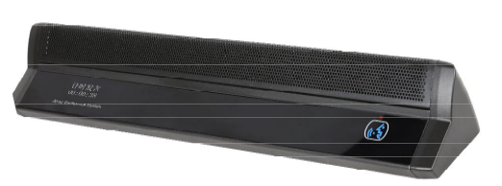

Модель MAXON DK-58D
Тип – микрофонный пульт делегата (встроенный микрофон, скрыт в корпусе пульта)
Назначение – Данный пульт работает с центральным блоком MAXON DK-58M в составе конференц системы.
Конференц система предназначена для проведения конференций, форумов, встреч и позволяет усиливать звук на внешние громкоговорители с целью, чтобы присутствующая аудитория его слышала. Так же в системе существуют микрофонные пульты делегатов и председателя. Председатель имеет право отключать любого из делегатов во время выступления и управлять таким образом конференцией

Основные функции:
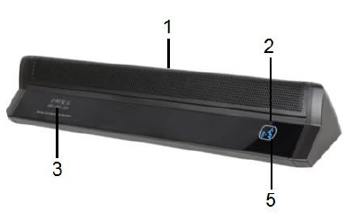
- Электретный конденсаторный кардиоидный микрофон (17 капсюлей внутри микрофона)
- Световой индикатор на активном микрофоне: когда микрофон активен, световой индикатор горит
- OLED-дисплей отображает время ожидания и время разговора
- Клавиша приоритета (только для пульта председателя, в этой модели её нет): при нажатии и удерживании этой клавиши в течение 1 секунды на пульте председателя, все активные микрофоны участников будут выключены
- Кнопка включения / выключения микрофона: нажмите эту кнопку, чтобы говорить
Технические характеристики:
Расстояние приема звука: макс. До 120 см
Частотная характеристика ： 100 Гц-12 кГц
Выходное сопротивление 200 Ом
Чувствительность - 42 ± 1 дБ (1,5 В, 680 кОм; 0 дБ = 1 В / Па, 1 кГц)
Уровень звукового давления макс.: 110 дБ
Размер устройства: 32,5см х 6см х 4,6см (длина;ширина;высота)
УСТАНОВКА И ПОДКЛЮЧЕНИЕ
Подключается к сети 230 В переменного тока 50/60 Гц. Используются прилагаемые соединительные кабели для подключения гирляндного подключения. Не подключать более 30 микрофонных блоков к каждой линии и не более 64 микрофонных блоков вместе.
Линии замкнутого контура могут быть созданы с помощью дополнительного кабеля длиной 3 м, таким образом, микрофонные блоки не будут изолированы в случае обрыва одной из линий.
Разъем для подключения к основному блоку, один разъем типа мама DIN-8 для подключения кмикрофонный Y-образный ответвительный кабель), один кабель XLR штекер-гнездо, один аудиоразъем RCA-6.3 мм.
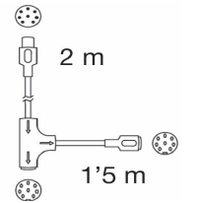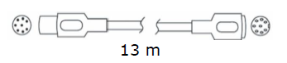

Схема подключения конференц системы:
